《钻井平台张紧器用耐火橡胶软管》

国家标准

编制说明

（征求意见稿）

二0一三年八月

《钻井平台张紧器用耐火橡胶软管》
编制说明
（征求意见稿）

一、工作简况
1、产品简介
钻井平台张紧器用耐火橡胶软管是应用在半潜式海洋钻井平台和浮船式钻井平台张紧器系统中，输送已二醇抗燃液压油或石油基液压油，利用液压缸补偿钻杆的上下浮动行程，最大张紧力大于1113kN，最大补偿行程20m，用于克服钻井平台在海洋中受潮汐、风浪和海流的影响带来的垂直、横向移动，能够为钻井平台提供近乎恒定的轴向张力，保证钻机垂直性和平稳性的正常工作，是钻井平台与海洋钻机的高压柔性连接件，是保证海洋钻井的关键部件。
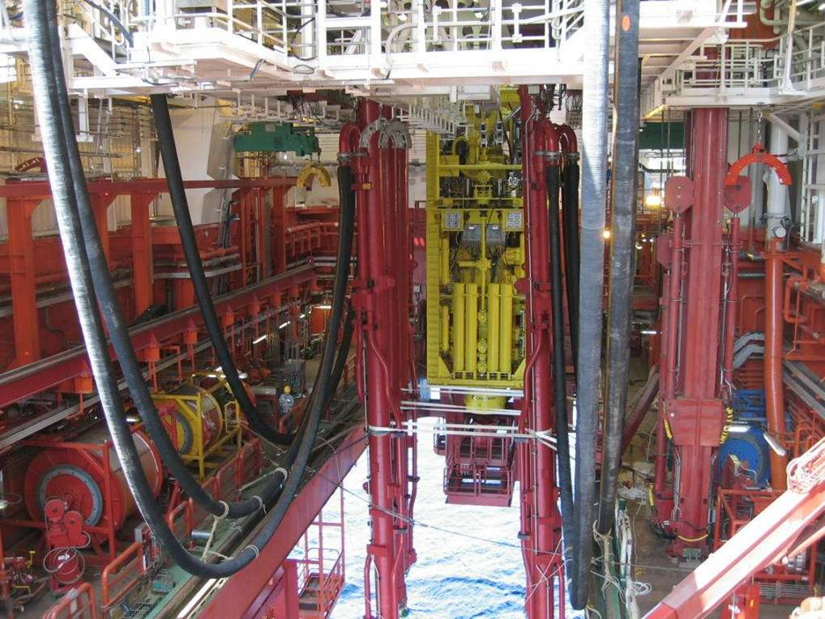
钻井平台张紧器用耐火橡胶软管，具有使用压力高、弯曲频繁、产品技术含量高，使用环境恶劣的特点。钻井平台张紧器用耐火橡胶软管，是随着海洋石油装备的发展而产生的是一个新产品，在国际上，之前只有德国的康迪泰克公司生产，产品没有专业标准，借用国际标准ISO-6807、美国石油协会标准API-7K、API-6A、API-16C标准的部分内容。该产品过去我国一直依赖进口，进口产品存在着价格高、交期长、服务差等问题，给钻井平台建造企业带来了很大的工作困难。为发展我国自主知识产权的船用胶管，山东悦龙橡塑科技有限公司承担了山东省《钻井平台耐火液压张力橡胶软管》的科研任务，并通过了省科委组织的技术鉴定。产品填补国内空白，制造技术达到国际先进水平。

2、任务来源和工作过程
根据国家标准委2012年第一批国家标准制修订计划（国标委综合[2012]50）号文《关于转发2012年国家标准和行业标准制修订计划的通知》的安排，由山东悦龙橡塑科技有限公司负责制订国家标准《钻井平台耐火液压张力橡胶软管》，项目编号为20121119-96，完成时间2013年。
2013年上半年标委会组织成立了由橡胶行业专家和主要生产企业技术人员组成的标准起草工作组和专家小组开展制标工作。标委会委派工作人员和专家，审查了企业经备案的企业标准，型式试验报告、确认证书等文件，通过对试验结果进行分析，并进行了大量的试验验证工作，确立了标准总体框架和主要内容。并将标准名称更改为《钻井平台张紧器用耐火橡胶软管及软管组合件》。
为使我国产品的技术水平与特点在标准中得到充分体现,提高我国的国家标准的水平，我们查阅了许多国外先进标准，如：美国的ASTM标准、欧盟的EN 标准、日本JIS标准和ISO国际标准，同时通过对同行和用户的走访，深入了解我国目前同类产品加工企业的技术水平和用户的实际需求，提出标准工作组讨论稿。
根据计划要求，全国橡标委分别组织成立了山东悦龙橡塑科技有限公司、沈阳橡胶研究设计院有关人员组成的标准起草小组和钻井平台张紧器用耐火橡胶软管的设计、科研、检测、使用等单位有关专家组成的专家工作组。积极跟踪国际标准，及时调整标准的结构和内容。分别召开了多次标准起草小组会议和专家组会议。2013年6月在济南召开的标准审查会上，经与会专家及标准编制组讨论，并提出了一些建议和意见，起草小组根据这些意见和建议，对标准工作组讨论稿进行了修改，形成了征求意见稿。
二、编制原则和主要技术内容的确定
1、编制原则
正确设计、制造和使用橡胶软管直接关系到海洋工程装备的制造成本、使用安全性和使用寿命。该标准主要规范了用于钻井平台张力控制的液压软管，为进一步开拓国际市场，扩大我国自主知识产权的影响力，规范产品技术，为供需双方提供验收依据，利于生产中的过程管理，产品标准化、专业化管理，保证产品质量，编制了该标准。
该标准按照GB/T 1.1-2009给出的规则起草。
在制定过程中遵循了特性主体结构统一、技术创新留有空间，文本要素科学适宜，质量评价简明公正的原则。其主要条款的确定，在积极吸收国际上同类产品的先进技术内容的基础上，保留了现有各行业标准中通用的、合理的、科学的、适用的技术内容。给设计和生产部门带来更宽广的创新空间。
在编制过程中，课题组查阅翻译了相关标准和文献，还派出专家组对德国康迪泰克公司、英国泰克福隆公司、美国的盖茨公司等的相关技术进行了实地考察。为采用国外先进技术奠定了良好基础。
2、主要技术内容的确定
2.1、外观质量和胶料物理性能指标的确定。国际标准和国外先进标准没有规定，但是根据国内橡胶软管标准的标准大多对此项进行了规定，按照产品的使用条件和胶料性能数据，参照GB/T 24145《旋转钻探和减震用橡胶软管和软管组合件》对该标准中的外观和物理机械做了规定。
2.2、产品结构的确定。根据工作压力和产品的使用用途，规定了软管和总成的结构和尺寸公差要求。
2.3、软管的工作压力、验证压力、爆破压力指标的确定。钻井平台张紧器用耐火橡胶软管的所有规格的工作压力均为21MPa，验证压力为工作压力的2倍，爆破压力为工作压力的3倍，压力倍数的选取符合通用橡胶软管和软管组合件的要求。压力下的伸长和变形均参照GB/T 24145《旋转钻探和减震用橡胶软管和软管组合件》标准中的指标编写。
2.4、成品软管耐火试验的确定
由于胶管使用于钻井平台上，要求胶管具有耐火阻燃性能，当发生意外事故时胶管能够在正常工作压力的情况下继续工作一定时间，为设备安全关闭和人员的安全撤离奠定基础。需求产品具有阻燃隔热功能，离开明火后不自燃。国际上行业内的产品耐火试验均采用美国石油学会API 16C标准10.5规定的试验方法，胶管燃烧试验时，应能达到火焰在704℃温度和工作压力下，保持30分钟不泄漏。因此管的成品耐火试验方法和和指标确定均执行API Spec 16C-2001第1版 节流和压井系统规范中的管体燃烧试验方法，国家石油行业标准SY/T5323标准等同采用。
2.5、洁净度指标的确定
由于设备精度高，要求胶管输送液压油料洁净度非常高，需要软管在生产完成后，应用适宜的液压油或清洗液，将软管内腔进行清洗，清洗后的洁净度达到在100倍显微镜下，符合国家14039标准或NAS1638标准中的7-8级标准，并且在清洗完成后该清洗油可以或不保存在管体内。因此在标准中做了相应的规定。
2.6、胶管脉冲试验。
软管应用在苛刻的环境下，要求的产品安全条件严格，要求产品的技术性能严格，根据相关产品的试验方法，规定了低频脉冲试验、高频脉冲试验、液体静压试验等形式试验，按API SPEC 7K增补2的或ISO14693标准规定方法要求检测，为了直观，将原标准内容直接规定到该标准中。
2.7、软管的环境温度下弯曲试验、低温下的弯曲试验、低频脉冲试验、高频脉冲试验、液体静压试验、形式试验指标和方法的确定。由于国内之前无该产品，无现成标准可以借鉴，因此采取按API SPEC 7K增补2的规定方法要求检测。
为了直观，将原标准内容直接规定到该标准中。

三、试验结果分析
钻井平台张紧器用耐火橡胶软管与国际先进技术标准要求技术指标对比表
标准要求  检测项目 | API 7K（美国石油协会）  ISO 14693（国际标准） | 实测结果 | 检测  机构 | 该标准规定值
标准要求  检测项目 | 标准要求 | 实测结果 | 检测  机构 | 该标准规定值
压力下的  变形试验 | 变形率±2% | 压力21MPa，变形率+0.2% | DNV（挪威船级社）、  ABS（美国船级社） | 长度变化率应不超过±1%
环境温度  弯曲试验 | 工作压力下弯曲100次，无泄漏 | 压力21MPa，弯曲104次，无泄漏 | DNV（挪威船级社）、  ABS（美国船级社） | 应无渗漏，无可见损坏，无断裂或弯折
低温弯曲试验 | -20℃×24小时冷冻后，弯曲100次，无泄漏 | -25℃×24小时冷冻，弯曲100次无泄漏 | DNV（挪威船级社）、  ABS（美国船级社） | 无可见损坏，无断裂或弯折
低频脉冲试验 | 介质温度85℃以上，以不低于工作压力，升高和降低压力循环应持续不超过5分钟的条件下进行1000次循环波动压力试验，无渗漏 | 试验介质85℃热水，试验压力21MPa，4.25分钟一次循环，脉冲1100次，无泄漏 | DNV（挪威船级社）、  ABS（美国船级社） | 无可见泄漏
高频脉冲试验 | 介质温度100℃以上，以不低于工作压力，升高和降低压力循环应持续不超过5分钟的条件下进行10000次循环波动压力试验，无渗漏 | 试验介质100℃液压油，试验压力21MPa，4.25分钟一次循环，脉冲10100次，无泄漏 | DNV（挪威船级社）、  ABS（美国船级社） | 无可见泄漏
静水压试验 | 2倍工作压力下保压4小时，无渗漏和压力波动 | 压力42MPa，保压4小时，无渗漏和压力波动 | DNV（挪威船级社）、  ABS（美国船级社） | 无可见渗漏和压力波动

2、技术经济和预期的经济效果
海洋能源工业是目前我国发展和资金支持的重点项目，我国海洋石油2015年远景规划，未来5年我国将有30多个油田待开发，需建造70多座海洋钻井平台，新建和改造10多艘浮式生产储油船，其中中海油需建造55座海洋钻井平台，6艘浮式生产储油船，4个陆地终端、铺设海底管线1000多公里，投资总量每年将以百亿元以上递增。该标准产品是海洋工程装备行业的高端产品，是国家重点扶持项目，产品不仅可以替代进口，降低海洋钻井平台建造公司的采购成本，缩短服务周期和交货周期，推动我国海洋工程和石油装备产业的进步，具有良好的前景。而且已经进入国际市场。
同时该标准的实施将培养一批海洋工程装备专用高压橡胶软管的高层次工程技术人才。

四、采用国外先进标准的情况
钻井平台张紧器用耐火橡胶软管在国内外都没有专业标准，因此借用国际标准ISO-6807、美国石油协会标准API-7K、API-6A、API-16C标准的部分内容。在标准的编制中，根据产品的技术需求将国际标准、API标准、国内标准的部分内容修改采用，在同项目的指标要求上进行确定，使其该标准的水平达到和超过了各标准要求。根据实际情况，将在实际生产中需明确规定的内容作了规定。力求标准的明确、适用，便于生产中执行
经有关专家和制标人员对上述标准的充分研究、分析、对比，认为在标准的编制中，起草时相关内容参考国际标准、API标准、国内标准修改采用，在同项目的指标要求上采用高指标，使其该标准的水平达到和超过了各标准要求。根据实际情况，将在实际生产中需明确规定的内容作了规定。力求标准的明确、适用，便于生产中执行。该标准规定的指标已经达到和超过国外先进标准的技术水平。

六、重大分歧意见及处理
在本部分的起草过程中，没有重大分歧意见。

七、标准的协调性说明
本部分在编制过程中注意到了与现行法律和法规的一致性。
标准对钻井平台张紧器用耐火液压橡胶软管的设计、生产、监督、使用将起到了重要意义，从标准本身分析，主体内容基本一致，为企业留有创新的空间。在保留了各个标准中合理的、科学的、适用的技术内容的基础上，吸收了国际上同类产品的先进技术，给设计部门带来更宽广的创新空间，会给生产企业带来更加适宜的质量控制手段，会给使用单位的选型采购带来较大的可选择性，会给质量监督部门带来更为确切的品质评定依据。会对行业的技术创新、质量提高、强化技术监督执法力度和对外贸易的接轨拓展起着重要的作用。
该标准经反复核对核查与其它在法律法规不存在任何矛盾。没有相关的重复陈述内容，整体计划项目的主导思想协调一致，并达到了相互配套使用的效果。

八、标准属性及水平
1、产品标准贯彻了国家的方针、政策，符合国家法律、法规的规定，没有与强制性标准相抵触内容。
2、标准有利于产品技术进步，保证和提高产品质量和增加社会经济效益；
3、制定的标准积极采用国际标准和国外先进标准；
4、制定的标准有利于推广科学技术成果，技术先进，经济合理；
5、制定的标准有利于对外经济技术合作和对外贸易；
6、制定的标准技术内容具有先进性、合理性和完整性；试验方法和检验规则具有科学性和可操作性；
7、该标准是国家标准、国际标准的结合体，按国家规定的格式编写，力求周密严谨，全而不繁。是指导企业从事海洋钻井平台用高压橡胶软管和软管总成生产有效的技术文件。为此，我们建议该标准列为推荐性国家标准。
本部分在起草过程中，综合了国际上相关技术水平、并注重了我国技术能力现状。在编制过程中始终本着“尊重事实，适度提高”的原则，力求实现推进技术进步，促进国际贸易往来的目的。该标准的实施使国外现行技术与我国现行技术的先进性得以充分有效的结合，标准技术内容基本达到国际先进水平。

